## 1.1开机、重启和用户登录注销

#### 1.1.1关机&重启命令

|  |  |
| --- | --- |
| shutdown |  |
| shutdown -h now | 立即关机 |
| shutdown -h 1 | 表示1分钟后关机 |
| Shutdown -r now | 立即重启 |
| halt |  |
|  | 直接使用，效果等价于关机 |
| reboot |  |
|  | 重启系统 |
| sync |  |
|  | 把内存的数据同步到磁盘 |

使用细节：当关机或重启时，都应该先执行下sync指令。

### 1.1.2用户的登录和注销

1. 登录时尽量少用root账号，因为它是系统管理员，最大的权限，避免操作失误。可以利用普通用户登录，登录后再用【su -用户名】命令再来切换成系统管理员身份。
2. 在提示符下输入【logout】即可注销用户。

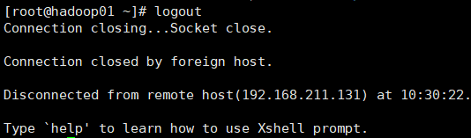

使用细节：logout注销指令在图形运行界别无效，在运行级别3下有效。